Documento de design dos jogos (GDD)

**1 Visão geral do jogo**

O Metabuleiro pretende criar um ambiente lúdico, através de um tabuleiro, para um questionário com perguntas sobre as matérias aprendidas no curso. O jogo é uma experiência em grupo, já que conta com diversas mecânicas de balanceamento no estilo “Mario Kart” que buscam deixar cada partida o mais competitiva possível.

* 1. **Aspectos fundamentais**

Cada jogador deve jogar um dado que dirá quantas casas ele moverá se responder à pergunta apresentada corretamente. Ganha o jogador que conseguir chegar ao final do tabuleiro primeiro.

**1.2 Aspectos principais**

O jogo conta com mecânicas que vão balancear cada partida impedindo que os jogadores fiquem muito longes um do outro, aumentando o senso de competitividade e deixando cada jogo o mais intenso possível.

**1.3 Público Alvo**

O Metabuleiro é voltado principalmente para jovens adolescentes, ou seja, pessoas que consigam já entender o conceito de questões de múltipla escolha.

**1.4 Gênero**

Este trabalho é do gênero de tabuleiro virtual e questionário. Sendo o seu principal foco o questionário e o tabuleiro apenas uma metodologia para aumentar a diversão.

**1.5 Plataforma de Desenvolvimento e Requisitos de Hardware**

Para desenvolvimento do jogo proposto foram utilizados os softwares: Unity (motor gráfico), Adobe Illustrator (artes), Adobe Photoshop (artes) e VSCode (IDE). O jogo foi desenvolvido tanto para dispositivos móveis como para computadores pessoais, e ambos tem a mesma construção de executável, ou seja, não existem diferenças entre as versões de diferentes plataformas. Os requisitos de hardware são os mesmos requeridos pelo motor gráfico Unity.

**1.6 Fluxo do jogo**

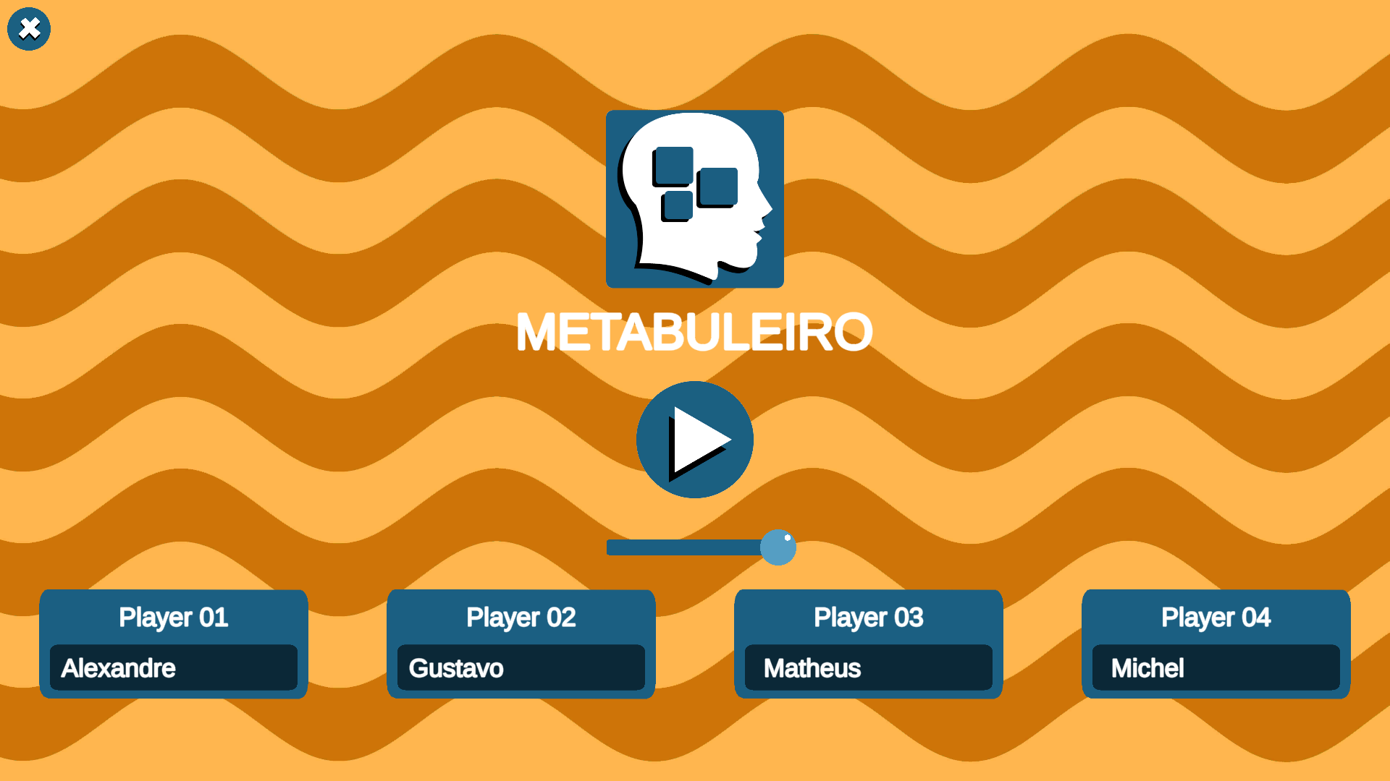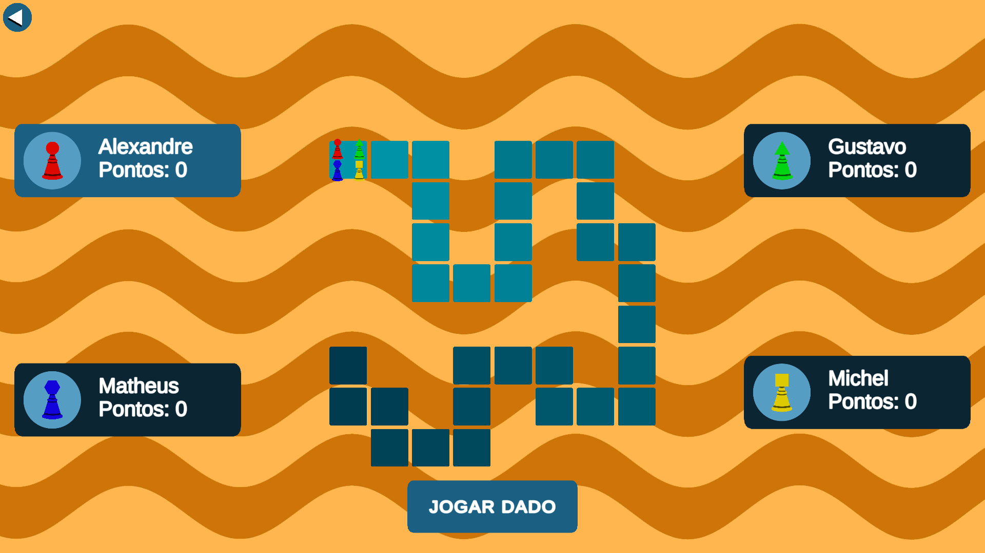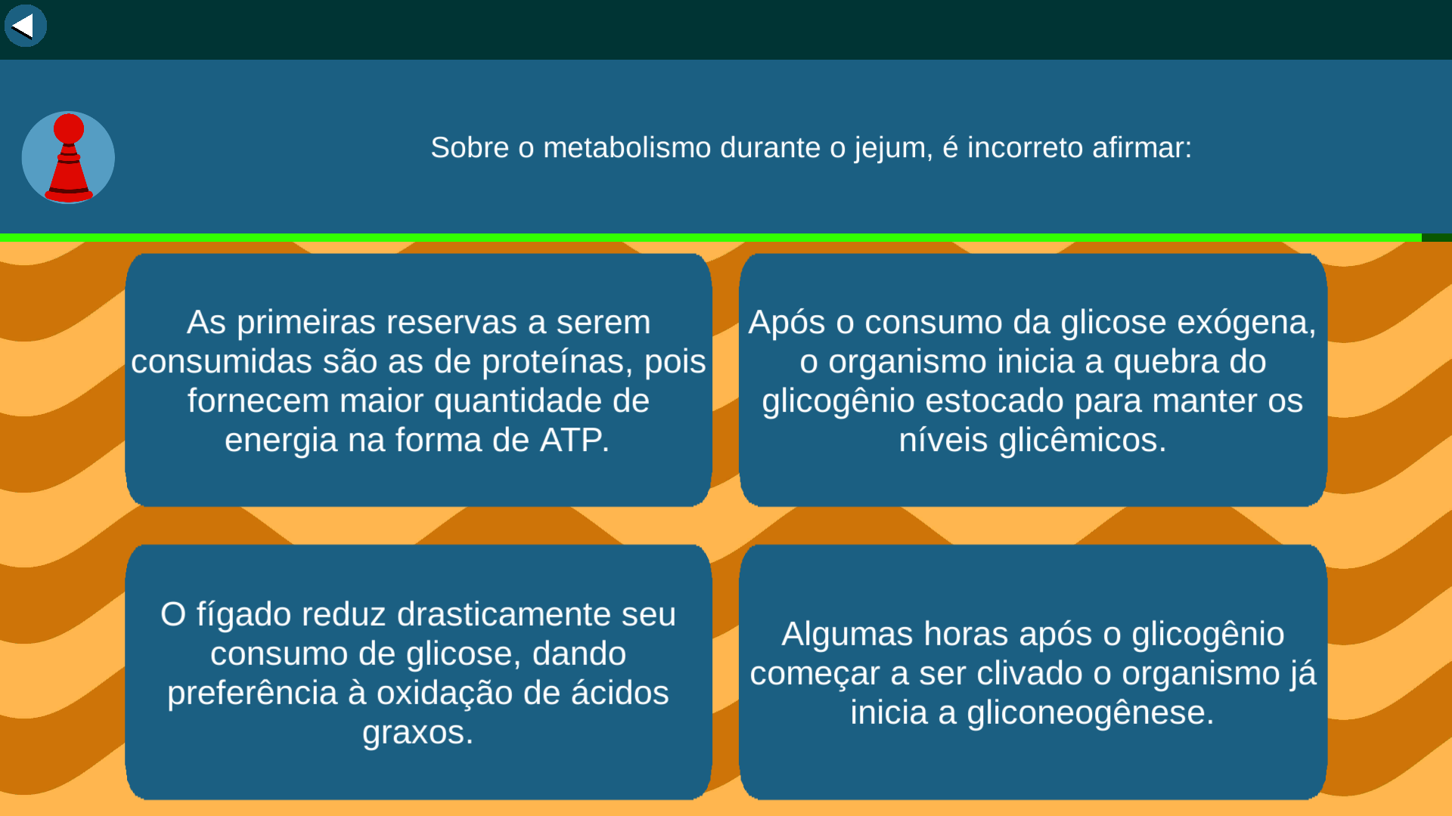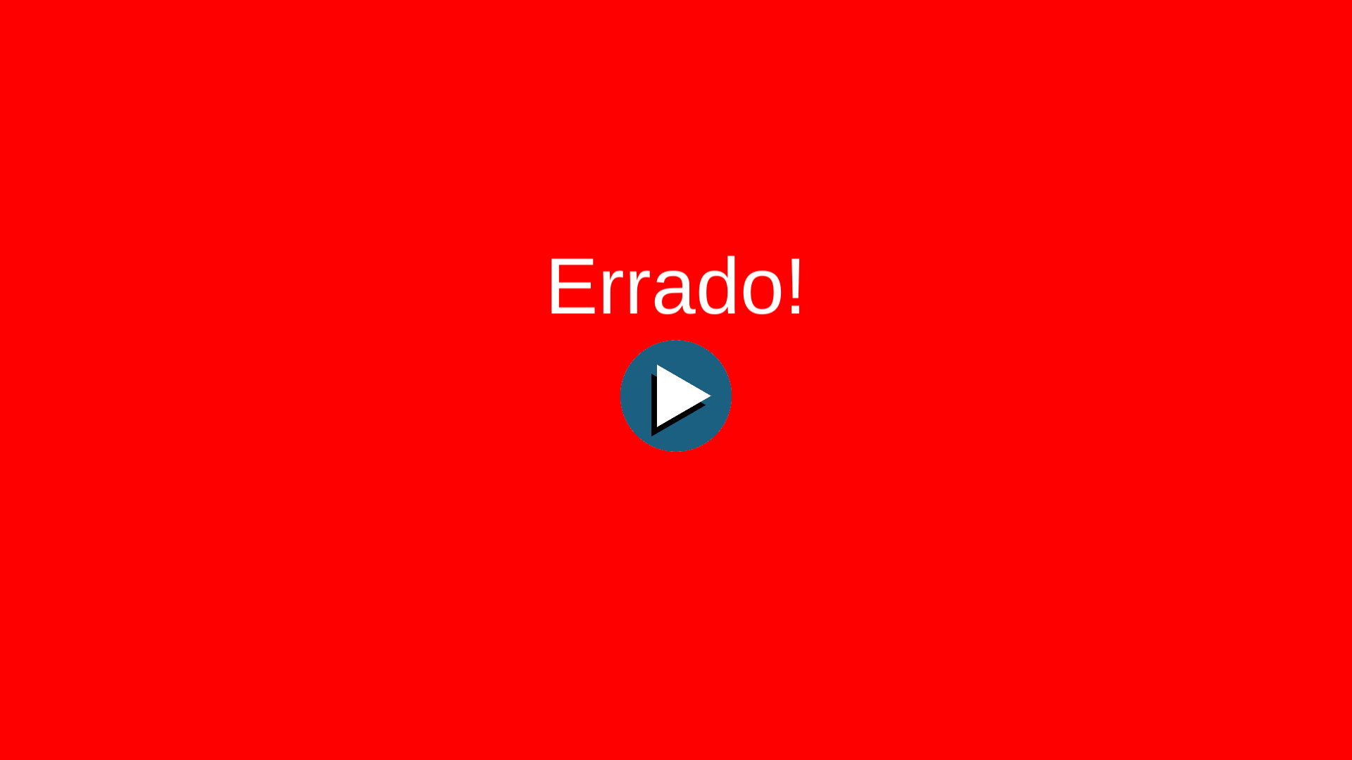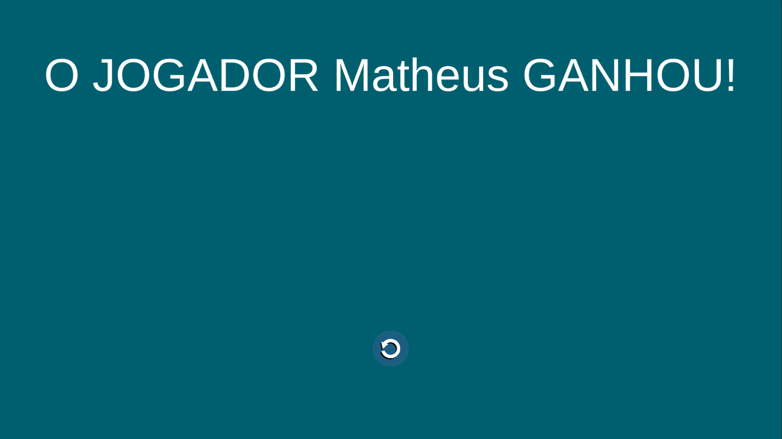

**1.7 Tema/Conteúdo abordado (BNCC)**

Funcionamento das enzimas e metabolismo energético, digestão e absorção de macronutrientes, obesidade, diabete mellitus e síndrome metabólica, microbiota intestinal e epigenética na obesidade, micronutrientes e regulação metabólica com a alimentação, o jejum e o exercício físico, controle da ingestão alimentar, dietas saudáveis, simbióticos, dietas da moda, guia da alimentação brasileira;

**1.8 Objetivos e aspectos de Aprendizagem (separar aspectos pedagógicos)**

O jogo busca capacitar os usuários a responder questões de múltipla escolha do conteúdo de forma competitiva.

**2 Proposta do jogo**

Este capítulo apresenta detalhes mais profundos sobre o jogo proposto não descritos no capítulo acima.

**2.1 Mecânicas**

**Tabuleiro**

O tabuleiro é o principal ambiente de jogo, os jogadores devem se movimentar pelas casas buscando o final.

**Dados**

O dado é responsável por definir quantas casas cada jogador irá andar ao responder uma pergunta de maneira correta.

**Questionário**

O questionário é onde o aprendizado realmente ocorre, aqui são feitas perguntas ao usuário sobre o conteúdo da matéria a ser aprendida e ele deve tentar respondê-las corretamente para ganhar o jogo.

**2.1.1 Condições de vitória/derrota**

Ganha o jogador que chegar ao final do tabuleiro. Não existe uma condição de derrota para o jogo.

**2.1.2 Desafios**

Responder às perguntas corretamente e tirar valores no dado suficiente para se mover rapidamente pelo tabuleiro

**2.1.3 Recompensas e falhas**

O jogo recompensa responder às perguntas corretamente com movimentar o personagem pelo tabuleiro e pune as respostas erradas não movendo a peça. Além disso, quanto mais na frente um jogador está, menor é a probabilidade de ele tirar um valor alto no dado e mover muitas casas de uma vez só.

**2.1.4 Controles**

O jogo é inteiro jogado a partir de cliques para responder às perguntas e rodar o dado.

**2.2 Descrição dos principais personagens**

Os personagens principais são as peças que cada jogador usa, elas são diferenciadas pelas suas formas e cores.

**2.3 Descrição dos objetos**

O principal objeto do jogo é o dado, responsável por definir quantas casas um jogador andará se responder à pergunta corretamente.

**2.4 Descrição dos cenários e fases**

O jogo conta com apenas um cenário, o tabuleiro, sendo um caminho pre definido que todos devem percorrer.

**2.5 Características de arte e áudio**

É importante destacar nessa seção as características específicas de arte e áudio que são diferenciais do jogo a ser desenvolvido. Questões de licença para imagens e trilhas sonoras devem ser discutidas também nessa seção, bem como, se houver a intenção de convidar artistas para compor uma trilha sonora e/ou, uma trilha incidental. Além disso, deve-se discutir como será trabalhada a sonoplastia do jogo.

**2.6 Inteligência artificial**

O jogo conta com inteligência artificial responsável por calcular a probabilidade que cada valor do dado tem de aparecer dada a posição do jogador no tabuleiro e responsável por definir qual o nível de dificuldade da pergunta que irá aparecer.

**3 Ferramentas de auxílio ao educador**

O educador tem acesso à porcentagem de acerto de todos os participantes do jogo, assim conseguindo identificar aqueles alunos com mais dificuldade em responder perguntas da matéria e podem ter dificuldades em uma prova.

**4 Referências**

Referências bibliográficas.